**5. Sınıf 2. Ünite**

**“My Town”**

**Bilgisayarsız (Unplugged)**

**Kodlama Etkinlikleri**

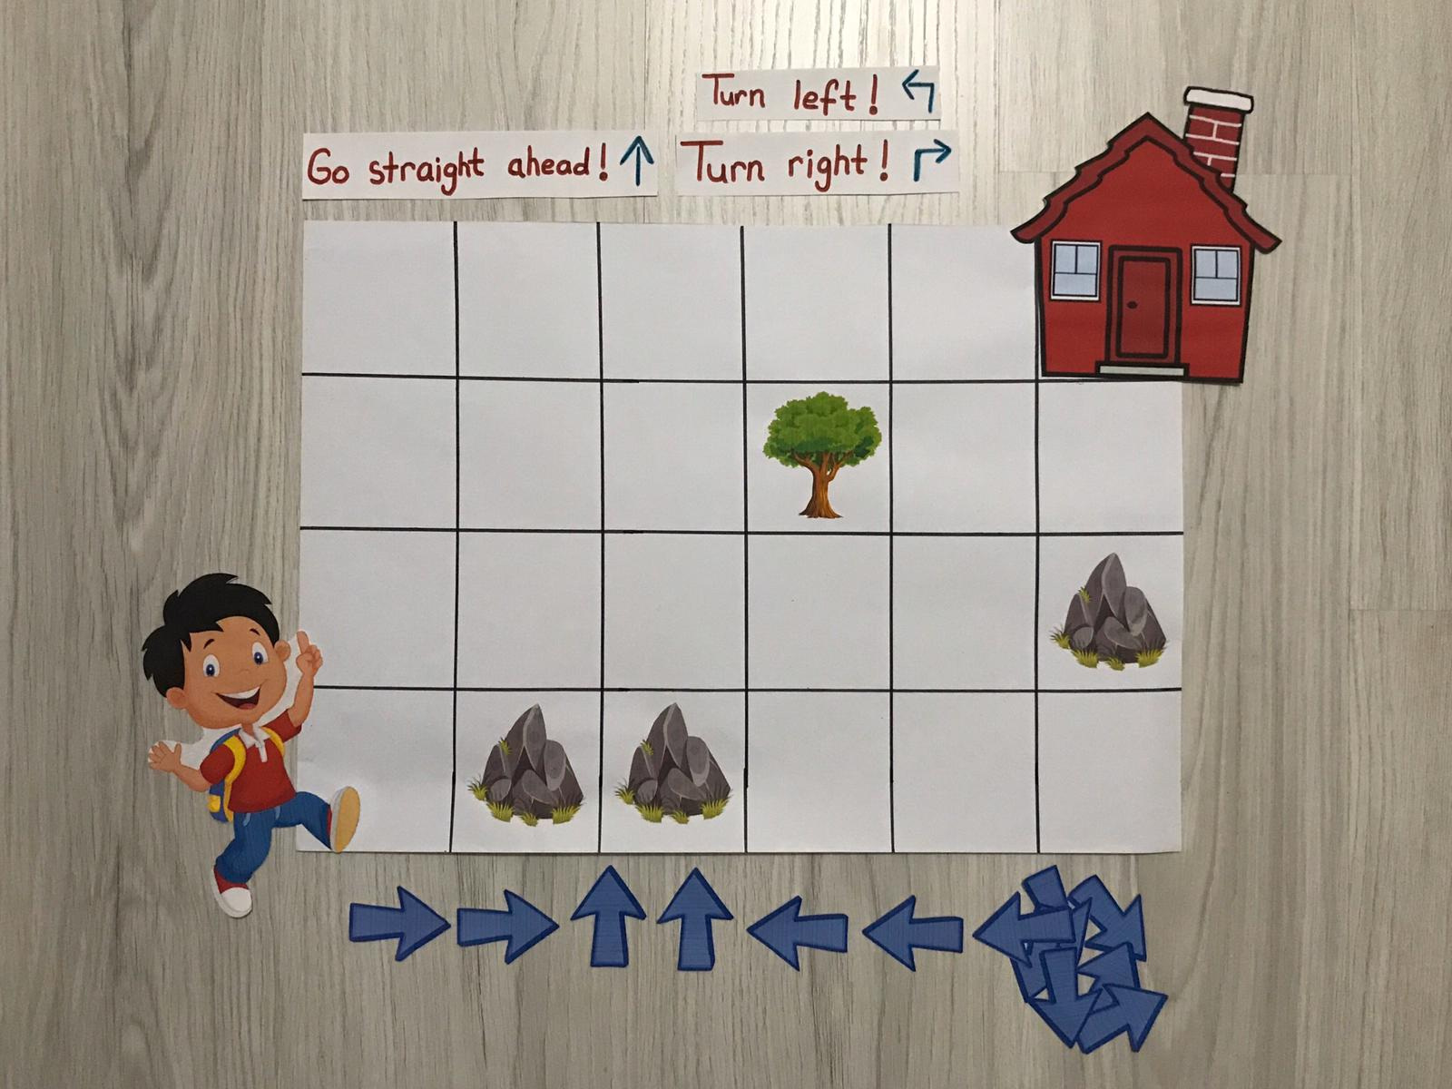

metin içeren bir resim

Açıklama otomatik olarak oluşturuldu











